За мак самосейку-  штраф не на копейку | 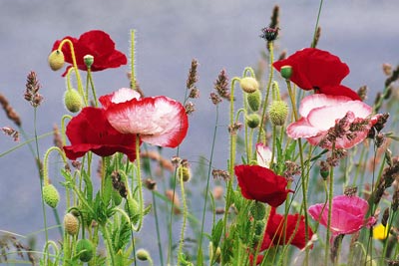

В период времени с 01.06.2021 по 15.09.2021 на всей территории Беларуси проводится специальная программа «Мак-2021», целью которой является недопущение посева, выращивания, сбора и распространения наркосодержащих культур – мака и конопли.
Несмотря на проводимые ежегодно подобные мероприятия, существенная доля населения все-таки не знает о запрете посева и выращивания мака и конопли либо игнорирует требования законодательства, думая, что выращивая данные культуры для личных целей или оставляя произрастать их на своем огороде исключительно для красоты, они избегнут установленной ответственности. В связи с этим хотелось бы отметить, что за незаконный посев или выращивание наркосодержащих мака и конопли без цели их сбыта или изготовления наркотических средств существует административная ответственность, предусмотренная ст. 17.1 КоАП Республики Беларусь. Нарушение указанной статьи влечет наложение штрафа в размере до 20 базовых величин (в настоящее время до 580 рублей).
В случае, если будет доказан факт посева указанных растений с целью их сбыта или изготовления из них наркотических средств, предусмотрена уголовная ответственность по ст. 329 УК Республики Беларусь — лишение свободы вплоть до 15 лет.
За незаконное приобретение, изготовление, хранение, сбыт наркотических средств, психотропных веществ по ст.328 УК Республики Беларусь, предусмотрена уголовная ответственность – лишение свободы до 25 лет.
Чтобы избежать неприятностей, не высевайте на своих приусадебных участках, огородах мак и коноплю, а если они выросли сами, уничтожайте вместе с другими сорняками.
Если вам известно о фактах произрастания вышеуказанных растений (в том числе в лесах, на полях, обочинах дорог, огородах), а также если вы знаете тех, кто причастен к незаконному обороту наркотиков, сообщите по телефонам: 47121, 8-033-3666588, 8-044-5626326 (группа по наркоконтролю и противодействию торговле людьми ОВД Слонимского райисполкома).
Анонимность гарантируется.

Группа по наркоконтролю и противодействию торговле людьми
ОВД Слонимского райисполкома

